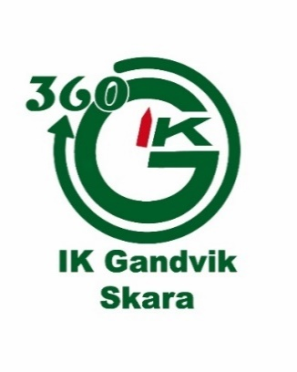Välkomna till en ny säsong med IK Gandvik!

Våra träningar är som tidigare på onsdagar 18.00 till ca 19.30. Alla träningar är utomhus så kläder och skor efter väder.

Träningarna kommer vara på olika platser i och runtomkring Skara (schema på nästa sida). Håll gärna koll på klubbens hemsida ifall vi behöver flytta någon träning eller ändra samlingar m.m.

Vi kommer springa 3 tävlingar under våren.

Tibro medeldistans lördag 5/4, Gudhem medeldistans söndag 13/4 och Sommarlandssprinten söndag 8/6.

Vi springer även Akronmatchen (klubbmatch mellan Ryda SK, Lidköpings VSK och IK Gandvik). Datum meddelas senare.

Påsken är en stor tävlingshelg. Gandvik arrangerar en natt-tävling i Skara, Häxjakten, på skärtorsdagen.

Söndag 8 juni arrangerar IK Gandvik Sommarlandssprinten. Det är en av Sveriges största sprinttävlingar. Boka in den dagen redan nu för vi behöver många funktionärer. Man behöver inte ha några orienteringskunskaper för att hjälpa till. Vi ledare tar hand om ungdomarna på tävlingen. Efter tävlingen får alla funktionärer och tävlande vara resten av dagen på sommarland.

Magnus Södervall Maria Heder Anneli Andersson

[magnusol@skara.net](mailto:magnusol@skara.net) [mariaheder@outlook.com](mailto:mariaheder@outlook.com) [andersson68a@gmail.com](mailto:andersson68a@gmail.com)

079-0778294 0734-474546 076-2090722

**Träningar**

26/3 Petersburg

2/4 Petersburg

9/4 Viktoriaskolan/Botan

*16/4 Ingen träning Påsklov*

23/4 Ardala

*30/4 Ingen träning Valborg*

7/5 Petersburg

14/5 Planteringen

21/5 Ardala

28/5 Öglunda

4/6 Vilan/Viktoriaskolan (kartplock för föräldrar)

11/6 Öglunda Avslutning

**Tävlingar PRIO**

5/4 Tibro medel

13/4 Gudhem Medel Holmängen

8/6 Sommarlandssprinten

Akronmatchen, datum meddelas senare

**POL/kretsträning** från ca 12 år

10/4 IK Gandvik Ardala

29/4 Hjo Högaliden

8/5 OK Klyftamo Holmestad

22/5 Lidköpings VSK